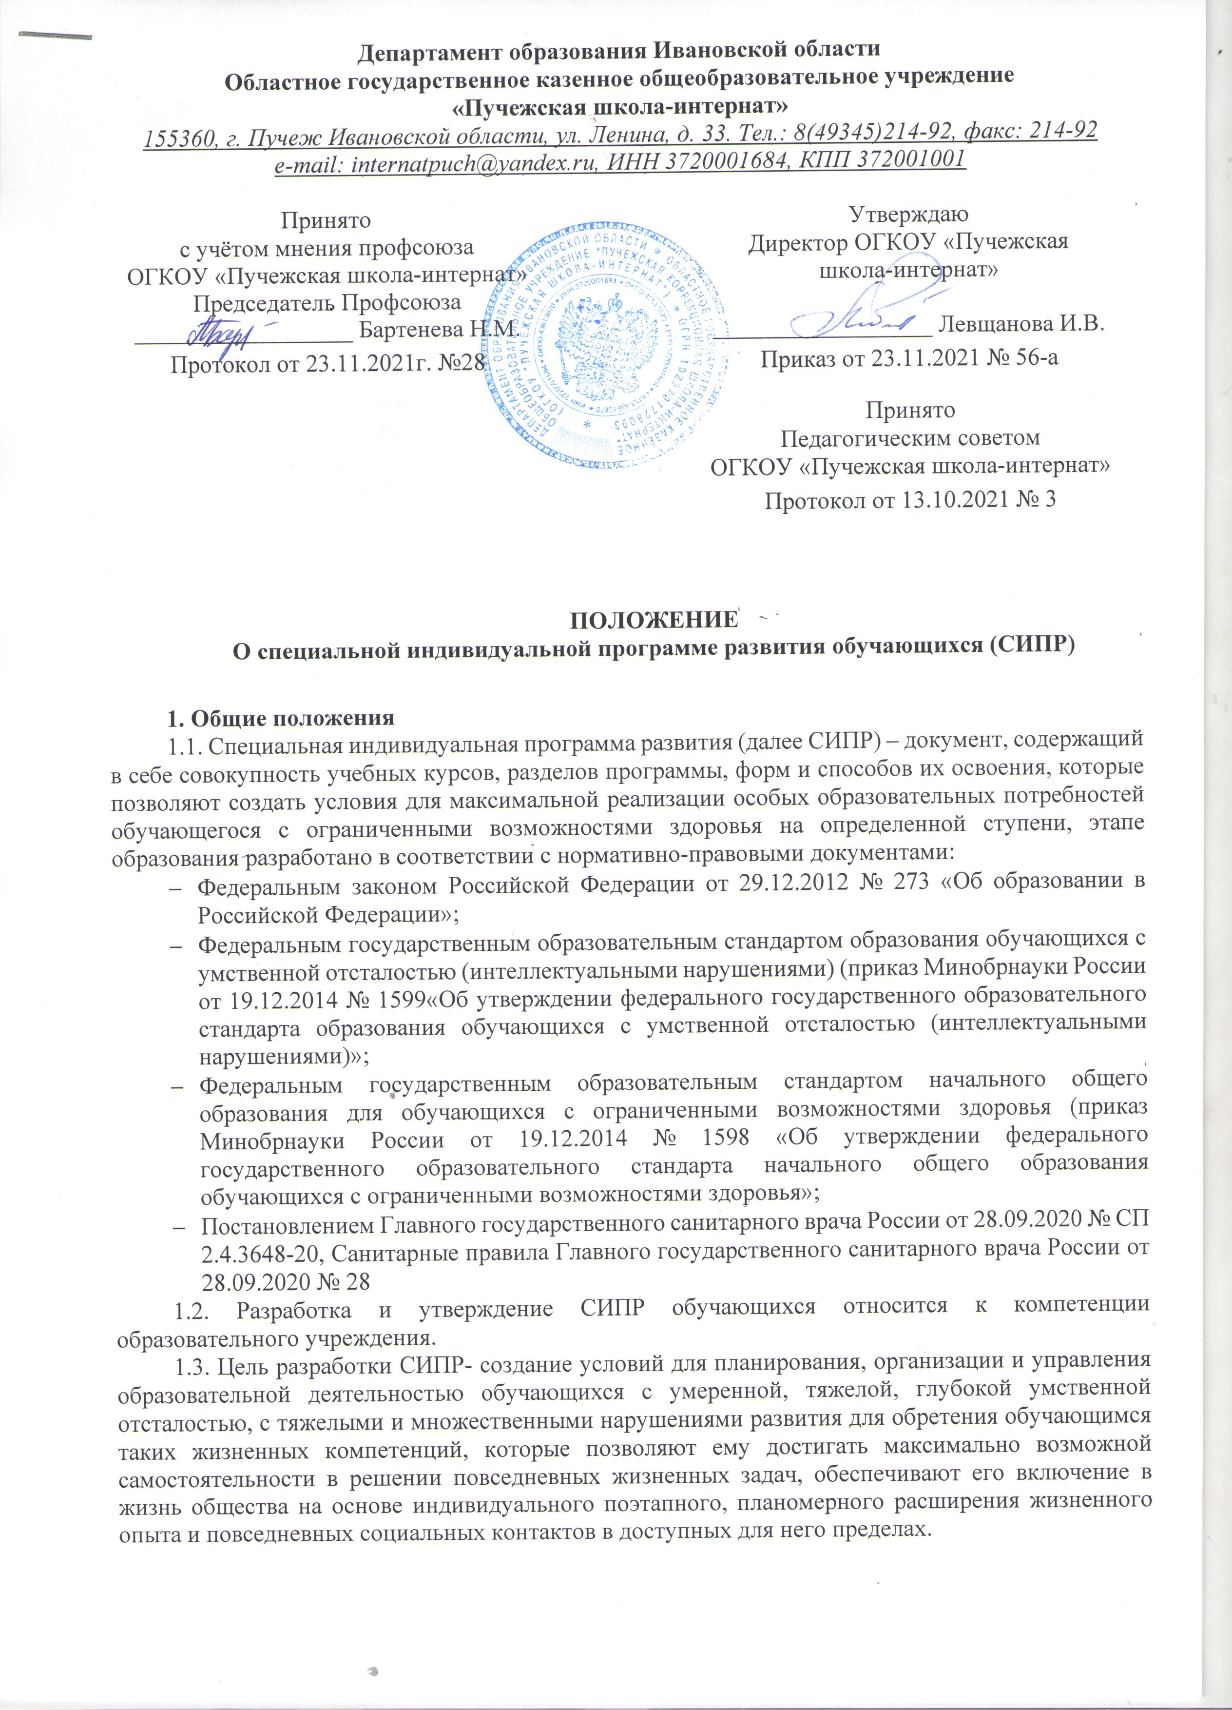

Департамент образования Ивановской области
Областное государственное казенное общеобразовательное учреждение
«Пучежская школа-интернат»
155360, г. Пучеж Ивановской области, ул. Ленина, д. 33. Тел.: 8(49345)214-92, факс: 214-92
e-mail: internatpuch@yandex.ru, ИНН 3720001684, КПП 372001001
Принято  с учётом мнения профсоюза  ОГКОУ «Пучежская школа-интернат»  Председатель Профсоюза  __________________ Бартенева Н.М. |  | Утверждаю  Директор ОГКОУ «Пучежская  школа-интернат»  __________________ Левщанова И.В.
Протокол от 23.11.2021г. №28 |  | Приказ от 23.11.2021 № 56-а
Принято
Педагогическим советом
ОГКОУ «Пучежская школа-интернат»
 |  | Протокол от 13.10.2021 № 3
ПОЛОЖЕНИЕ
О специальной индивидуальной программе развития обучающихся (СИПР)

1. Общие положения
1.1. Специальная индивидуальная программа развития (далее СИПР) – документ, содержащий в себе совокупность учебных курсов, разделов программы, форм и способов их освоения, которые позволяют создать условия для максимальной реализации особых образовательных потребностей обучающегося с ограниченными возможностями здоровья на определенной ступени, этапе образования разработано в соответствии с нормативно-правовыми документами:
- Федеральным законом Российской Федерации от 29.12.2012 № 273 «Об образовании в Российской Федерации»;
- Федеральным государственным образовательным стандартом образования обучающихся с умственной отсталостью (интеллектуальными нарушениями) (приказ Минобрнауки России от 19.12.2014 № 1599«Об утверждении федерального государственного образовательного стандарта образования обучающихся с умственной отсталостью (интеллектуальными нарушениями)»;
- Федеральным государственным образовательным стандартом начального общего образования для обучающихся с ограниченными возможностями здоровья (приказ Минобрнауки России от 19.12.2014 № 1598 «Об утверждении федерального государственного образовательного стандарта начального общего образования обучающихся с ограниченными возможностями здоровья»;
- Постановлением Главного государственного санитарного врача России от 28.09.2020 № СП 2.4.3648-20, Санитарные правила Главного государственного санитарного врача России от 28.09.2020 № 28
1.2. Разработка и утверждение СИПР обучающихся относится к компетенции образовательного учреждения.
1.3. Цель разработки СИПР- создание условий для планирования, организации и управления образовательной деятельностью обучающихся с умеренной, тяжелой, глубокой умственной отсталостью, с тяжелыми и множественными нарушениями развития для обретения обучающимся таких жизненных компетенций, которые позволяют ему достигать максимально возможной самостоятельности в решении повседневных жизненных задач, обеспечивают его включение в жизнь общества на основе индивидуального поэтапного, планомерного расширения жизненного опыта и повседневных социальных контактов в доступных для него пределах.
1.4. Временной период реализации специальной индивидуальной программы развития составляет один учебный год.
1.5. СИПР разрабатывается для нуждающихся в ней обучающихся, а именно, для:
- обучающихся со сложным дефектом;
- для обучающихся с умеренной, тяжелой, глубокой умственной отсталостью, с ТМНР;
- для обучающихся с расстройствами аутистического спектра (обучающихся в соответствии с АООП НОО ОВЗ (Вариант 8.4.))
1.6. В зависимости от затруднений и потребностей учащегося СИПР может быть разработана по отдельному учебному курсу или применительно к комплексному обучению, воспитанию, коррекции и компенсации нарушений в развитии обучающегося.
1.7 Структурно-содержательная форма индивидуальной образовательной программы обучающегося должна быть в образовательном учреждении единой.
2. Порядок согласования и утверждения индивидуальных образовательных программ
2.1. СИПР разрабатывается следующими специалистами ОУ:
- учителем класса;
- педагогом психологом,
- учителем-дефектологом и другими педагогами, участвующими в организации образовательного процесса данного обучающегося.
2.2. СИПР обучающегося разрабатывается на основании заключения ЦПМПК (центральной психолого-медико-педагогической комиссия).
2.3. Психолого-медико-педагогический консилиум (ПМПк) образовательной организации на основе анализа результатов психолого-педагогического обследования ребенка принимают решение о внутреннем содержании СИПР.
2.4. Для разработки и реализации СИПР председателем психолого-медико-педагогического консилиума назначается ответственный куратор.
2.5. В качестве куратора может выступать учитель, учитель-логопед, педагог-психолог, педагог-дефектолог и другие специалисты.
2.6. В обязанности куратора входит:
- объединение усилий специалистов при подготовке СИПР;
- оформление СИПР и согласование еѐ на заседании ПМПк образовательного учреждения;
- согласование СИПР с родителями обучающегося;
- утверждение директором;
- внесение корректив в содержание СИПР и другие функции.
2.7. СИПР в обязательном порядке следует согласовать с родителями (законными представителями) обучающегося. При согласии с содержанием индивидуальной образовательной программы родителю следует поставить подпись.
2.8. СИПР обучающегося, воспитанника обязательно утверждается руководителем образовательного учреждения. При этом на титульном листе ставится соответствующий гриф об утверждении рабочей программы.
2.9. СИПР может быть согласована с председателем психолого-медико-педагогического консилиума образовательного учреждения, руководителями предметных методических объединений.
2.10. По результатам промежуточной диагностики реализации СИПР по согласованию со специалистами психолого-медико-педагогического консилиума в ее содержание могут вноситься коррективы.
2.11. По итогам учебного года осуществляется обсуждение успешности реализации СИПР обучающегося, воспитанника на итоговом психолого-медико-педагогическом консилиуме образовательного учреждения.
3. Структура специальной индивидуальной программы развития
3.1. Структура СИПР включает:
- титульный лист;
- общие сведения о ребенке;
- характеристику, включающую оценку развития обучающегося на момент составления программы и определяющую приоритетные направления воспитания и обучения ребенка (пишется на начало и конец учебного года);
- индивидуальный учебный план;
- содержание образования;
- условия реализации потребности в уходе и присмотре;
- перечень специалистов, участвующих в реализации СИПР;
- программу сотрудничества с семьѐй;
- перечень необходимых технических средств и дидактических материалов;
- средства мониторинга и оценки динамики обучения.
4. Требования к разделам специальной индивидуальной программы развития
Титульный лист должен содержать:
- наименование общеобразовательного учреждения (согласно Уставу);
- наименование программы;
- срок реализации СИПР;
- адресность программы (фамилия, имя обучающегося, класс);
- согласование программы с родителями обучающегося;
- год разработки СИПР;
В правом верхнем углу ставится гриф утверждения директора ОУ.
В левом верхнем углу – гриф согласования индивидуальной программы развития с председателем психолого-медико-педагогического консилиума.
4.1. Общие сведения содержат персональные данные об учащемся и его родителях;
4.2. Характеристика учащегося составляется на основе психолого-педагогического обследования ребенка, проводимого специалистами ОУ, с целью оценки актуального состояния развития обучающегося. Характеристика должна отражать:
1) бытовые условия семьи, оценку отношения членов семьи к образованию ребенка;
2) заключение ЦМПК;
3) данные о физическом здоровье, двигательном и сенсорном развитии ребенка;
4) особенности проявления познавательных процессов: восприятий, внимания, памяти, мышления;
5) состояние сформированности устной речи и речемыслительных операций;
6) характеристику поведенческих и эмоциональных реакций ребенка, наблюдаемых специалистами; характерологические особенности личности ребенка (со слов родителей); 7) сформированность социально значимых знаний, навыков, умений: коммуникативные возможности, игра, самообслуживание, предметно-практическая деятельность, интеллектуальные умения и знания (счет, письмо, чтение, представления об окружающих предметах, явлениях);
8) потребность в уходе и присмотре. Необходимый объем помощи со стороны окружающих: полная/частичная, постоянная/эпизодическая;
9) выводы по итогам обследования: приоритетные образовательные области, учебные предметы, коррекционные занятия для обучения и воспитания в образовательной организации, в условиях надомного обучения.
4.3. Индивидуальный учебный план должен отражать учебные предметы, коррекционные занятия, внеурочную деятельность, соответствующие уровню актуального развития ребенка, и устанавливает объем недельной нагрузки на обучающегося. Индивидуальная недельная нагрузка обучающегося может варьироваться с учетом образовательных потребностей, индивидуальных возможностей и особенностей развития обучающихся. Формы организации образовательной деятельности, чередование учебной и внеурочной деятельности определяет ОУ.
4.4. Содержание образования в условиях школы и семьи СИПР включает:
- конкретные задачи по формированию представлений, действий/операций по каждой из: программы формирования базовых учебных действий;
- программ учебных предметов, коррекционных занятий;
- программы нравственного развития;
- программы формирования экологической культуры, здорового и безопасного образа жизни обучающихся;
- программы внеурочной деятельности;
- Задачи формулируются в качестве возможных (ожидаемых) результатов обучения и воспитания ребенка на год.
4.5. Условия реализации потребности в уходе и присмотре
Необходимым условием реализации специальной индивидуальной программы развития для ряда обучающихся является организация ухода (кормление, одевание/раздевание, совершение гигиенических процедур) и присмотра. Уход предполагает выполнение следующей деятельности: уход за телом (обтирание влажными салфетками, подмывание, смена подгузника, мытье рук, лица, тела, чиста зубов и др.); выполнение назначений врача по приему лекарств; кормление и/или помощь в приеме пищи; сопровождение ребенка в туалете, высаживание на унитаз в соответствии с индивидуальным графиком; раздевание и одевание ребенка, оказание необходимой помощи в раздевании и одевании ребенка; контроль внешнего вида ребенка (чистота, опрятность); придание правильной позы ребенку (с целью профилактики порочных состояний), смена положений тела в течение учебного дня, в том числе с использованием ТСР (вертикализатор, кресло-коляска, ходунки, подъемник и др.).
Присмотр необходим для обеспечения безопасности обучающихся, сохранности материальных ценностей. Необходимость в присмотре для учащихся с расстройствами аутистического спектра с проблемами поведения, нарушений эмоционально-волевой сферы: агрессия (в отношении людей и/или предметов), самоагрессия; полевое поведение; проблемы поведения вследствие трудностей освоения общепринятых норм и правил поведения (оставление класса, выход из школы без предупреждения взрослых и др.); в случаях эпилепсии, других сопутствующих нарушений (соматические, неврологические и т.д.), в тех ситуациях, когда ребенок использует предметы не по назначению. Задачи и мероприятия по уходу и присмотру включаются в СИПР и выполняются в соответствии с индивидуальным расписанием ухода и потребностью в присмотре, которые отражаются в индивидуальном графике с указанием времени, деятельности и лица, осуществляющего уход и присмотр, а также перечня необходимых специальных материалов и средств.
4.6. Перечень специалистов, участвующие в разработке и реализации СИПР:
- учитель,
- педагог-психолог,
- педагог-дефектолог и другие педагоги, осуществляющие образовательный процесс обучающегося по СИПР.
4.7. Программа сотрудничества ОУ с семьей обучающегося (перечень возможных задач, мероприятий и форм сотрудничества организации и семьи обучающегося) включает задачи, направленные на повышение информированности семьи об образовании ребенка, развитие мотивации родителей к конструктивному взаимодействию со специалистами, отражающие способы контактов семьи и организации с целью привлечения родителей к участию в разработке и реализации СИПР и преодоления психологических проблем семьи.
4.8. Перечень необходимых технических средств общего и индивидуального назначения, дидактических материалов, индивидуальных средств реабилитации, необходимых для реализации СИПР.
4.9. Средства мониторинга и оценки динамики обучения.
4.9.1. Мониторинг результатов обучения проводится не реже одного раза в полугодие. 4.9.2. В ходе мониторинга учитель и специалисты сопровождения оценивают уровень сформированности представлений, действий/операций, внесенных в СИПР.
4.9.2. Итоговые результаты образования за оцениваемый период оформляются описательно в дневниках наблюдения и в форме характеристики за учебный год.
4.9.3. На основе итоговой характеристики составляется СИПР на следующий учебный период.
4.9.4. В целях информирования о результатах обучения детей их родителям (законным представителям) направляется информационное письмо, отражающее содержание предоставленной в течение учебного года психолого-педагогической помощи учащемуся, динамику развития и оценку сотрудничества учреждения и семьи по вопросам воспитания и обучения учащегося.

ДЕПАРТАМЕНТ ОБРАЗОВАНИЯ ИВАНОВСКОЙ ОБЛАСТИ
Областное государственное казённое общеобразовательное учреждение «Пучежская коррекционная школа
(ОГКОУ «Пучежская школа
155360, г. Пучеж Ивановской области, ул. Ленина, д. ЗЗ тел.8(49345)214
«Согласовано» «Согласовано» » «Утверждаю.»
Председатель ПМПк» Родители: » Директор школы
/ФИО родителя/
« » 20-- г.
СПЕЦИАЛЬНАЯ ИНДИВИДУАЛЬНАЯ
ПРОГРАММА РАЗВИТИЯ
(СИПР)
учащегося (ФИ) класса
Специалисты реализующие СИПР:
Учитель
Педагог-психолог
Учитель-логопед

ДЕПАРТАМЕНТ ОБРАЗОВАНИЯ ИВАНОВСКОЙ ОБЛАСТИ ОГКОУ
Областное государственное казённое общеобразовательное учреждение «Пучежская коррекционная школа
(ОГКОУ «Пучежская школа
155360, г. Пучеж Ивановской области, ул. Ленина, д. ЗЗ тел.8(49345)214

ПРОТОКОЛ
обсуждения специальной индивидуальной программы развития обучающегося (ФИ)
класса

от « » 20 г.
УЧАСТНИКИ ОБСУЖДЕНИЯ: Родители
Специалисты ОУ
РЕЗУЛЬТАТЫ ОБСУЖДЕНИЯ:
Родители (законные представители) ознакомились с содержанием проекта специальной
индивидуальной программы развития (СИПР) на 20 - 20 учебный год,
разработанной на основе адаптированной основной общеобразовательной программы (АООП).
В ходе обсуждения проекта СИПР сделаны следующие предложения:
Родители и специалисты договорились о совместной работе над реализацией СИПР в 20 - 20 учебном году.
ПОДПИСИ УЧАСТНИКОВ ОБСУЖДЕНИЯ:

Родители: Специалисты ОУ:

